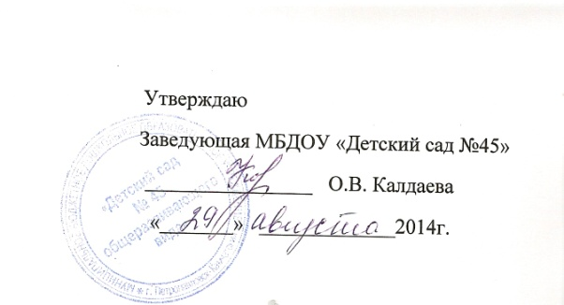
Положение о сайте ДОУ.
1. Общие положения
1.1. Настоящее положение разработано на основе положений ПНПО «Образование», «Проекта ИСО», постановления Правительства РФ от 30.12.2006 №848 «О мерах государственной поддержки субъектов РФ, внедряющих комплексные проекты модернизации образования», приказа Минобрнауки России от 15.01.2007 №8 « О реализации постановления Правительства РФ от 30 декабря 2006 №848», в соответствии с Положениями регионального проекта комплексной модернизации образования.
1.2. Настоящее Положение определяет понятия, цели, требования, предъявляемые к созданию, публикации и обновлению сайта ДОУ№45.
1.3. Основные понятия, используемые в Положении.
Сайт- информационный веб-ресурс, имеющий чётко определённую форму и законченную смысловую нагрузку.
Разработчик сайта – физическое лицо (сотрудник ДОУ) или группа физических лиц, работавших над созданием сайта.
Администратор сайта – физическое лицо (сотрудник ДОУ), поддерживающий работоспособность сайта и оказывающий его техническое сопровождение.
1.3. Процесс создания и поддержки (далее администрирование) сайта – предмет деятельности сотрудников ДОУ, ответственных за процесс информатизации. Работа по созданию и размещению сайта ДОУ является отдельным, специфическим видом деятельности, который объединяет процессы сбора, обработки, оформления информации с процессом интерактивной коммуникации и представляет собой интеллектуальный продукт деятельности ДОУ №45.
2. Цели и задачи:
2.1. Цель: развитие единого информационного пространства, интеграция в информационную среду портала «Образование».
2.2. Задачи:
- Презентовать деятельность ДОУ, а именно: достижения детей и педагогического коллектива, особенности ДОУ, историю развития, реализуемые программы и др.
- Осуществлять обмен педагогическим опытом в сетевых объединениях, демонстрировать достижения ДОУ
- Стимулировать научно-познавательную и творческую активность педагогов, родителей и детей
- Повышать эффективность дошкольного образования, развивать информационную культуру, общие навыки использования информационных технологий педагогам.
3. Участники процесса
Разработчиком сайта может являться творческая группа в составе:
- Делопроизводителя
- Администраторов ДОУ
- Инициативных педагогов, родителей
4. Этапы создания сайта
Создание сайта предполагает определённую технологическую последовательность:
4.1. Разработка проекта (подбор первичной информации, формирование структуры сайта, выбор среды программирования).
4.2. Техническая разработка сайта.
4.3. Размещение в сети (запуск сайта)
4.4. Поддержка и сопровождение (администрирование)
5. Разработка проекта
5.1. Сбор исходных данных:
- Анализ существующих аналогов в Интернете. Определение спектра услуг используемых технологий, ориентированность на различные сегменты информационной среды, целевые аудитории и др.
- Разработка концепции сайта
- Разработка плана мероприятий по продвижению сайта.
5.2. Выбор аппаратно-программной среды, технических составляющих
5.3. Проектирование информационного обеспечения:
- Состав разделов, тематика, темп обновления, ссылки и связи с другими веб-ресурсами
- Требования к поисково- индексирующим средствам
- Методология обновления данных.
5.4. Организационное обеспечение. Технология сбора и подготовки данных: технология информационного обмена с другими подразделениями и партнёрами.
5.5. Меры информационной безопасности.
6. Поддержка и сопровождение сайта (администрирование)
6.1. Конференция, круглый стол, гостевая книга, чат дают возможность посетителям общаться друг с другом, высказывать свои мнения и пожелания. Подобные службы должны активно повышать посещаемость интернет - ресурса.
7. Требования к содержанию сайта (web-страниц)
7.1. На сайте ДОУ можно:
- Поддерживать личные страницы педагогов, возрастных групп, специалистов;
- Отражать происходящие в ДОУ события (события, конференции, конкурсы).
- Отражать в развитии постоянно действующие направления в работе ДОУ (участие в проектах, научно-методической работе, педсоветах)
- Предоставлять возможность педагогам размещать методические материалы (конспекты занятий, планы кружков, развлечений, досугов с фотоматериалами)
Размещать:
- Творческие работы педагогов, родителей, детей
- Информацию, интересующую родителей при поступлении их детей в ДОУ, в том числе о педагогах, общеобразовательных программах, традициях, режиме работы, администрации
- Информацию о работниках.
- Основные документы, регламентирующие деятельность ДОУ
- Ссылки на дополнительные источники информации
- Методическую информацию для других ДОУ
- Информацию для родителей
- Результаты финансово-хозяйственной деятельности ДОУ за отчётный период.
7.2. На сайте запрещается:
- Размещать рекламу коммерческого характера, не относящуюся к образовательной деятельности
- Размещать ссылки на веб-ресурсы, не имеющие отношение к образовательной деятельности.
7.3. На сайте обязательно должно быть:
- Ссылка на сайт Управления по образованию и делам молодёжи
- Контактная информация ДОУ и администратора сайта (телефоны, е-mail)
7.4. Администратор сайта обязан:
- При работе над сайтом руководствоваться данным положением и комментариями к нему.
- Регулярно обновлять содержание сайта
8. Финансирование, материально-техническое обеспечение
Финансирование создания и поддержки сайта осуществляется за счёт образовательного учреждения, внебюджетных источников, спонсорских средств.

